**Sistem Operasi Linux**

**Buat 2 User Baru**

* Buka terminal.
* Buat user pertama (misalnya, user1pelangi):

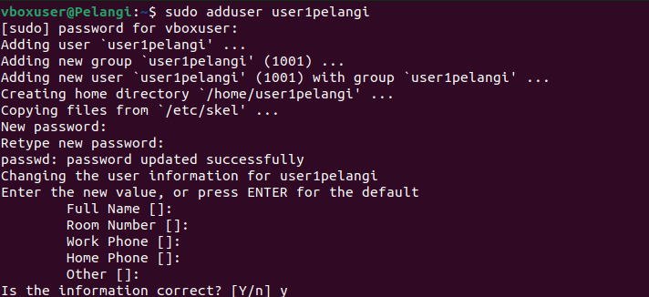

**Buat 2 User Baru**

* Buka terminal.
* Buat user pertama (misalnya, user2pelangi):

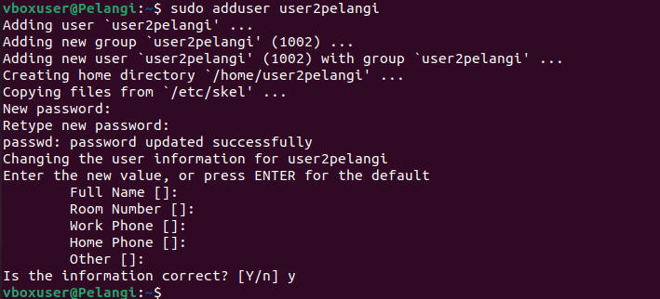

**Atur Permission Berbeda**

* Login sebagai user1pelangi dapat langsung menggunakan su – user1pelangi, lalu buat file “file1.txt. Atur permission untuk file1.txt agar hanya user1 yang bisa membaca dan menulis, tapi user2 tidak punya akses:

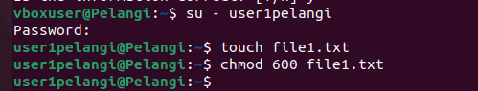

**Coba akses file1.txt melalui user2pelangi**

Seharusnya ketika mencoba akses file1.txt akan muncul error seperti Permission denied, karena user2 tidak punya izin.

